ACTA DE LA TERCER SESIÓN ORDINARIA 3-B DE LA COMISIÓN EDILICIA PERMANENTE DE HACIENDA PÚBLICA Y PATRIMONIO MUNICIPAL.

Buenas tardes compañeras Regidoras e invitados especiales, el de la voz JORGE DE JESÚS JUÁREZ PARRA, en mi carácter de Presidente de la Comisión Edilicia Permanente de Hacienda Pública y Patrimonio Municipal, les doy la bienvenida a la Tercer Sesión Ordinaria 3-B, de la Comisión Edilicia Permanente de Hacienda Pública y Patrimonio Municipal.

En Ciudad Guzmán Municipio de Zapotlán el Grande, Jalisco, siendo las 10:18 diez horas con dieciocho minutos del día 09 nueve de Diciembre del año 2021 dos mil veintiuno, reunidos en la Mediateca del Centro Cultural José Clemente Orozco, ubicada en el número 23 de la calle Ramón Corona, en la Colonia Centro de esta Ciudad, previamente convocados los integrantes de la Comisión Edilicia Permanente de Hacienda Pública y Patrimonio Municipal, los CC. JORGE DE JESÚS JUÁREZ PARRA, LICENCIADA LAURA ELENA MARTINEZ RUVALCABA, MAESTRA TANIA MAGDALENA BERNARDINO JUÁREZ, MAGALI CASILLAS CONTRERAS, Y DIANA LAURA ORTEGA PALAFOX, en su respectivos carácter de Presidente de la Comisión el primero y los subsecuentes como vocales de la Comisión Edilicia de mérito; contando además como ediles invitados los CC. ERNESTO SÁNCHEZ SÁNCHEZ, FRANCISCO IGNACIO CARRILLO GÓMEZ, EVA MARÍA DE JESÚS BARRETO, JESÚS RAMÍREZ SÁNCHEZ, Y BETSY MAGALY CAMPOS CORONA, Regidores de la fracción edilicia del Partido del Trabajo; los C. RAÚL CHAVEZ GARCÍA Fracción Edilicia de Movimiento Ciudadano, LICENCIADA MONICA REYNOSO ROMERO, de la Fracción Edilicia del Partido HAGAMOS, LICENCIADA SARA MORENO RAMÍREZ, de la Fracción Edilicia de PAN, y LICENCIADO EDGAR JOEL SALVADOR BAUTISTA de la Fracción Edilicia del PRI, teniendo además como invitados a la LICENCIADA ANA MARÍA DEL TORO TORRES, Encargada de la Hacienda Municipal, al LICENCIADO JOSÉ GUIJARRO FIGUEROA, Director de Egresos, y LICENCIADA VICTORIA GARCÍA CONTRERAS Coordinadora de Presupuestos; así como la LICENCIADA ANA MARÍA DEL TORO TORRES, Encargada de la Hacienda Municipal; LICENCIADA MAGALI CASILLAS CONTRERAS Síndico Municipal; Arquitecta LILIA CANDIDA BERNABE CORONA, Directora de Ordenamiento Territorial; LICENCIADA CLAUDIA MARGARITA ROBLES GÒMEZ, Secretario General del Ayuntamiento Constitucional de Zapotlán el Grande, Jalisco, a efecto de realizar la presentación del Proyecto de Presupuesto de Egresos para el Ejercicio Fiscal 2022, por lo anterior, con fundamento en lo dispuesto por los artículos 27 de la Ley de Gobierno y la Administración Pública Municipal para el Estado de Jalisco y sus Municipios, artículos 21 apartado 4, 37, 38 fracción X, 40, 41, 44, 47, 48, 60 y demás relativos y aplicables del Reglamento Interior del Ayuntamiento de Zapotlán el Grande, someto para su aprobación y desahogo el siguiente:

ORDEN DEL DÍA

1.- Lista de asistencia, declaración de Quorum y en su caso, aprobación del orden del día.

2.- Análisis del Proyecto de egresos 2022.

3.- Asuntos varios.

4.- Clausura.

Por lo que, siendo las 10:18 diez horas con dieciocho minutos del día 09 de diciembre de la presente anualidad, procedo a nombrar lista de asistencia:

1.- Como primer punto, procedo a desahogar la orden del día, procediendo a tomar lista de asistencia:

Regidor | Presente | Ausente
C. JORGE DE JESÚS JUÁREZ PARRA  Regidor Presidente de la Comisión Edilicia Permanente de Hacienda Pública y Patrimonio Municipal | X
LIC. LAURA ELENA MARTÍNEZ RUVALCABA  Regidora Vocal de la Comisión Edilicia Permanente de Hacienda Pública y Patrimonio Municipal | X
MTRA. TANIA MAGDALENA BERNARDINO JUÁREZ  Regidora Vocal de la Comisión Edilicia de Hacienda  Pública y Patrimonio Municipal | X
C. MAGALI CASILLAS CONTRERAS  Regidora Vocal de la Comisión Edilicia Permanente de  Hacienda Pública y Patrimonio Municipal | X
C. DIANA LAURA ORTEGA PALAFOX  Regidora Vocal de la Comisión Edilicia Permanente de  Hacienda Pública y Patrimonio Municipal | X

Con lo anterior, se declara la existencia de Quorum Legal.

Quiero agregar que se encuentran con nosotros los invitados especiales:
INVITADOS ESPECIALES | PRESENTE | AUSENTE
C.ANA MARÍA DEL TORO TORRES  Encargada de Tesorería | X
LIC. JOSÉ GUIJARRO FIGUEROA  Director de Egresos. | X
C. MAGALI CASILLAS CONTRERAS  Síndico Municipal. | X
MTRA. CLAUDIA MARGARITA ROBLES  Secretaria General | X
C. VÍCTOR MANUEL MONROY RIVERA  Coordinación General de Gestión de la Ciudad.  Compareciendo en su representación la  C. LILIA CANDIDA BERNABE CORONA  Directora de Ordenamiento Territorial. | X

Contamos además con la presencia de los Regidores ERNESTO SÁNCHEZ SÁNCHEZ, JESÚS RAMÍREZ SÁNCHEZ, EVA MARÍA DE JESÚS BARRETO, RAÚL CHÁVEZ GARCÍA, MÓNICA REYNOSO ROMERO, SARA MORENO RAMÍREZ, EDGAR JOEL SALVADOR BAUTISTA.

DESAHOGO DE LA SESIÓN

C. JORGE DE JESÚS JÚAREZ PARRA: “Estamos dejando media hora con todo preguntas y respuestas, es la dinámica para poder terminar a la una, para no hacerlo tan largo, si necesitamos hacer algún receso también, le voy a dejar el uso de la voz a la licenciada Ana María del Toro Torres.”
C.ANA MARÍA DEL TORO TORRES: “Gracias, buenos días. Voy a hablar del presupuesto, la hacienda municipal va a tener un incremento de 12.87 a integrar, los departamentos que tenemos en la hacienda municipal es la coordinación general, la dirección de la hacienda, el departamento de patrimonio, en la dirección de ingresos está el departamento de ingresos, apremios, oficialía mayor, padrón y licencias, en la dirección de egresos; programación y presupuestos, el departamento de egresos, proveeduría, catastro (que es una dirección),básicamente en esta coordinación se ve mucho dinero porque la clasificación es administrativa va por departamentos, nosotros en la hacienda municipal nos encarga el tema de la deuda pública que se registra en esta coordinación y lo que llamamos ADEFA, que es adeudos fiscales de ejercicios anteriores, se deja por lo general una proyección para diciembre, todos aquellos tipos de gastos que no alcancen a pagarse en el presente ejercicio se trasladan al siguiente ejercicio, nosotros hicimos en lo operativo con las áreas el día tres de diciembre, entonces ahorita están todas las áreas de tesorería realizando compras de bienes y servicios, lo que impacta en el presupuesto de hacienda es la deuda, que ya lo habíamos visto que tiene una reducción con respecto al ejercicio actual y que tiene que ver principalmente con el tema del anticipo, el pago que haremos el siguiente año será de $18 000 000 y no otra cantidad diferente, es reduce significativamente este monto, en el tema de gastos de departamento lo que absorbemos entre otros son el pago de las calificadoras crediticias, mientras tengamos servicio de deuda tenemos que pagar servicio de calificaciones, es un gato coordinado por el departamento de hacienda entre otros casos, servicio de fotocopiado e impresión de toda las áreas, que ese es un cambio que estamos pretendiendo hacer a partir del siguiente ejercicio aunque este presupuesto está todavía aquí, la intención es cambiarlo a la coordinación de innovación, al área de tecnologías, para atender el servicio de fotocopiado porque tiene que ver con la configuración de impresoras, configuración de equipo de cómputo y bueno, platicando con el área de tecnologías creemos que pueden hacerla rendir más, pueden tener muchos mejores controles que lo que pudiéramos tener desde la hacienda, para dar seguimiento a cuál el fotocopiado que realiza un departamento o una persona en particular, el tema es tener un mejor control, maso menos pagamos más de medio millón de pesos por este servicio de fotocopiado, la verdad es que no lo pensamos para quedar en el presupuesto, incluso comentamos que los ahorros que se pudieran generar en esta partida pudieran ser delegados, que si se fijan las peticiones de los departamentos van en $36 000 000. En el departamento de patrimonio lo principal es el combustible, las practicas generales son las que administra el departamento y que tiene que ver con la totalidad del ayuntamiento, lo que hace el departamento cuando ganan una partida, es administrarla y determinar las líneas de acción, de control, en este caso el departamento de patrimonio es quien se encarga del control del combustible y maso menos es lo que se lleva esta partida que estamos proyectando básicamente $12 000 000, también es el seguro de los vehículos y el pago de refrendos, también adeudos de multas de uso de vehículos oficiales, que en el reglamento establecía que el usuario se hace responsable del bueno uso y mal uso de este vehículo, entonces también se tiene que hacer responsable de lo que cometa con el uso del vehículo, existen algunos adeudos, pero la totalidad está cerca de $27 000 y casi todos se concentran en personal de base y sindicalizado, estamos viendo mecanismos para resolver esta situación puesto que no corresponde al municipio realizar esos pagos, ahora ya sale la nueva modificación al reglamento de vehículos a partir de abril de este año y señala en una leyenda, que departamento de patrimonio puede al usuario, en caso de cometer infracciones, se le descuente vía nómina el monto correspondiente a las infracciones, ya se está implementando y a partir de octubre- noviembre en todos los departamentos ya están firmados los resguardos con esta leyenda. En el departamento de ingresos el fuerte de esta partida tiene que ver con la compra de papelería oficial, ellos se encargan de toda la compra. En el departamento de apremios tiene que ver con toda la recuperación de rezagos, se está haciendo un trabajo intenso, encontramos que mucho de ese rezago puede ser incurable porque como ya les comenté en el tema de estacionamientos exclusivos que ya hemos platicado muchas situaciones, el contribuyente solicita un permiso y así mismo debe solicitar la cancelación, porque solo verbal les han dicho que se canceló y genera adeudos muy altos, estamos pensando cómo solucionar la situación porque tampoco firman nada re recibidos ni nada, si les llega una notificación de que deben ellos vendrían casi inmediatamente, que sí ha pasado pero no se les hizo el proceso en el sistema. En el departamento de Padrón y Licencias se da el tema de padrón y registros, es el tema de gastos básicos, tenemos una partida trascendente, van $186 000 porque va a estar transfiriendo a los departamentos lo que soliciten de equipamiento, tenemos dos vías, se prioriza para decir si se autoriza o no los equipos, pero nos quedaos sin una reserva o en el transcurso del año conforme se requiera, o se prioriza lo que tenemos lo de cómputo se lo pasamos al área de tecnología para que nos ayude con esta función y el resto es equipamiento de todo tipo, al final de año no se gasta aquí simplemente se transfiere a las demás áreas. El departamento de egreso prácticamente es el gasto del área y entre las partidas que maneja tiene que ver con servicio de deuda, pago de los intereses de la deuda, de los $18 000 000, básicamente gastos financieros. En el departamento de proveeduría lo que estamos haciendo, esta modificación normalmente la tendría el área de comunicación social, el cambio que se está proponiendo es directamente al área de proveeduría, igual se sigue solicitando al departamento de comunicación social que ellos sean quienes los revisen y a través de ellos se dé la relación, pero el gasto se cargaría al departamento de proveeduría que es quien se encarga de bienes y servicios. Por último, el departamento de catastro, que estamos ampliando esta partida porque tiene que hacer publicaciones de tablas de valores. Básicamente este es el gasto de la Coordinación General de la Hacienda Municipal.”
C. JORGE DE JESÚS JÚAREZ PARRA: “Yo quiero hacer una pregunta sobre el combustible, son casi $12 000 000 de combustible al año”
C.ANA MARÍA DEL TORO TORRES: “Lo último que estamos implementando es el llenado de la bitácora, en cada vehículo debe haber una, esta semana se hizo llegar a los departamentos para que realizaran el llenado para efectos de una revisión de contraloría interna o ante un coordinador general, es obligación de cualquier conductor de vehículo llenarlo y analizar el documento, nos está sirviendo cuando se da una carga mensual a cada vehículo con ciertos limitantes, no llenar tanto con gasolina, en ciertos horarios, cuando algún departamento no solicita ampliación de esa carga solicitaremos la bitácora, para revisar si es factible la ampliación, el primer requisito es ese y si no la tiene hasta que entreguen pudiéramos considerar una situación de esta naturaleza, es algo que estamos agregando porque normalmente cuando lo piden no tenemos nada más que la solicitud y en este caso también sería la bitácora.”
C. JORGE DE JESÚS JÚAREZ PARRA: “Si ya no hay otra duda vamos a pasar con la licenciada Magali”
C. MAGALI CASILLAS CONTRERAS: “Buenos días, dentro de lo que nos corresponde en la sindicatura, hay un incremento bastante elevado de un 235.89%, dentro de nuestra coordinación está la sindicatura, unidad jurídica y juzgados municipales, donde viene un incremento considerable es en el tema de los $15 400 000 que considera esa partida para el tema de laudos, el abogado encargado de la parte laboral nos dice que no se cubrió ninguna cantidad de salarios caídos, no hubo arreglos y se acumularon durante la administración pasada, maso menos es un monto de $30 000 000 lo que está acumulado en ese rubro, platicando con tesorería tenemos estrategias para conciliar cada día de atraso nos cuesta es pagarle a un trabajador porque no vaya a trabajar, nos cuesta aparte la imposición de multas, este es un reporte muy simplificado que nos da la generalidad de cómo hemos estado trabajando en este rubro en particular, entrega y recepción de expedientes laborales en juicios administrativos y de amparo por parte de externos, sesenta y un expedientes laborales activos, once expedientes administrativos activos y doce juicios de amparo, se llevó a cabo el estudio y análisis de cada uno de estos expedientes admitiendo que en general se encuentran incompletos y fueron desatendidos por o diferentes despachos privados que tenían la responsabilidad jurídico-laboral, así también como consecuencia de la postergación que en cada administración pública se hacía de manera injustificada ha dado como resultado un incremento en las cantidades a favor de los demandantes y que cada día incrementa más, en la pasada administración 2018-2021 hubo un incremento en las cantidades adeudadas que pudo haberse evitado por la cantidad de $7 000 000, el no haber resuelto los asuntos más el pago del despacho de abogados nos incrementó la cantidad por ese retraso, puedo tener como conclusión preliminar dado que aún no contamos con la información completa de cada uno de los asuntos activos que en conjunto representan un perjuicio para el Ayuntamiento de $30 000 000, los cuales son susceptibles a incrementarse debido a las actualizaciones por incrementos salariales, debe ejecutarse el pago en los casos que ya se ha condenado al ayuntamiento y en los que será inaudible el pago de aportaciones correspondientes al Instituto de Pensiones del Estado, esa es cantidad adicional. En estos dos meses y pasadito se han llevado a cabo doce convenios debidamente ratificados ante el Tribunal del Estado, para dar por terminado el convenio laboral de diversos trabajadores, se descarta que los juicios relativos a estos doce convenios que contraigan obligación económica a cargo del ayuntamiento porque existía la imposición de múltiples multas, ordenes de suspensión del Presidente Municipal, que ahora integra su investigación en contra del Ayuntamiento por desacato, en un documento ordenado por dicho tribunal o por ser inminente de la condena al Ayuntamiento y por presentarse en condiciones de negociación favorable para el Ayuntamiento, por ejemplo se puede citar el caso donde un trabajador que ya tiene una cantidad laudada de $1 800 000 y se negoció pagarle $300 000 y, como ejemplo de las negociaciones que estamos llevando a cabo, se negoció pagarle $300 000 a 65 quincenas. La obligación económica a cargo del Municipio de esos doce casos que les estoy refiriendo ascendía a $7 224 986 sin embargo en el pago de los convenios, en la opción de pago por $3 624 000 menos impuestos, en temas de impuestos también viene un tema de devolución, la cantidad de impuestos ascendió a $815 331, por la cantidad de retraso se ha pagado $3 728 100 y el resto se pagará de manera diferida en seis, ocho y doce plazos, y los demás en dos años y seis meses, por lo que se estima que hay un ahorro directo por la cantidad de $3 000 600 y poner impuestos. En la imposición y cancelación en razón de convenio y se detuvo el incremento de las cantidades adeudadas en otros casos, es por eso que nos está funcionando bastante bien la parte de la estrategia que son cantidades que, si las queremos pagar incluso, en el propio presupuesto de servicios personales en donde dice que no puedes incrementar, invariablemente cuando te llega un laudo tienes que ver cómo le haces para incrementar tu partida presupuestal y cumplir con esa obligación, es un tema que tiene mucho tiempo, tan solo como por ejemplo, son 70 trabajadores que demandaron de 2015 hacia acá, todo eso es parte de un combinación que tendríamos que ser bastante responsables, el objetivo es tratar de no dejar ningún asunto pendiente, es por eso que se presupuestó una cantidad de $15 000 000 y adicionalmente $400 000 en el tema de los procedimientos que se piden en el tema patrimonial que considera la ley por actividades irregulares de servidores públicos o de la Administración Pública Municipal, hay una ley específica en el Estado que ya le da ese derecho al ciudadano, como de venir a reclamar si no tuviste cuidado de tapar el bache o diferentes situaciones, nosotros por ejemplo, heredamos tres asuntos que no se alcanzaron a resolver de la administración pasada de un incidente que ocurrió, un imprevisto que dañó tres vehículos, se hizo el procedimiento y le costó a la administración $48 271. 96, la propia ley que establece que tienes que darle vista a la contraloría, porque si es un tema de la diligencia o de un acto indebido por parte del servidor público que tuvo como consecuencia que hubiera generado eso, la administración tiene derecho a retirar del fondo del servidor público siempre y cuando la contraloría haga la investigación correspondiente y determine que el daño se causó por una diligencia u otras cuestiones que establezca la ley. De enero a septiembre se ha pagado $222 604.95 por ese tipo de conceptos, a parte está el pago de honorarios de escrituras cuando así lo ordene el pleno del ayuntamiento y es por eso que engloba esta cantidad que se ha incrementado y que se me hace muy responsable que nosotros podamos resolverlos en el transcurso de esta administración, ya se analiza expediente por expediente, qué fue lo que ocurrió y qué falló, en muchos casos los abogados no contestaban las llamadas, no ofrecían pruebas, son diferentes situaciones, ordenaremos que nos rindan cuentas y si actúan de manera responsable que se asuman las consecuencias. En el otro contexto viene la unidad jurídica municipal que está dentro de la sindicatura, si se fijan tiene el abogado $24 000 que tiene un incremento a $35 000 y viene el tema de los juzgados municipales que son de $26 000 se reduce a $15 700 pero ese el tema de la operación, pero los demás ya saben de dónde van administrados los diferentes partidos que son para el funcionamiento interno de la oficina.”
C. MÓNICA REYNOSO ROMERO: “En el tema de los $15 000 000, ¿únicamente viene lo que les alcances a pagar y quiere decir que para el próximo año viene la otra parte?”
C. MAGALI CASILLAS CONTRERAS: “Ahorita tenemos mucha confianza de que vamos a poder resolver todos esos asuntos, pero si por ejemplo a lo mejor no vamos a ejercer los $15 000 000 en este año porque vamos a tratar de prorrogar, a lo mejor con estos acuerdos que estamos haciendo nada más necesitamos $7 000 000 que los vamos a trasladar al siguiente año porque estamos tratando de negociar para que no afecte el tema de ingreso y de egreso, afortunadamente hemos tenido buena respuesta con las personas en ese ánimo de negocio y esa cantidad para tenerla prevista en nuestros planes para a más tardar en el año siguiente tratar de realizar todos los convenios posibles. Les comentaba que en la siguiente sesión de Ayuntamiento está el informe listo de asunto por asunto y qué fue lo que ocurrió con esos temas, en el tema de la nómina hay espacio reservado porque muchas de esas gentes ordenaron su reinstalación y afecta a los eventuales, nuestro primer punto de negociación es tratar de pagar lo menos posible y buscar la manera que no se reincorporen al trabajo para no se nos exceda más la nómina.”
C. MÓNICA REYNOSO ROMERO: “En la otra administración se contrató un despacho que no se hizo cargo y en esta administración hay unos abogados que se van a encargar de eso y tiene un sueldo con nosotros, ¿ellos solamente se van a dedicar a este tipo de asuntos?, ¿Qué pasa cuando ya se realicen estos, ellos van a quedar en el Ayuntamiento, en jurídico?”
C. MAGALI CASILLAS CONTRERAS: “Los que nos están apoyando es el licenciado Javier Frías y no únicamente nos está apoyando en el tema de la resolución de los convenios, sino que también, por ejemplo, van a empezar unas capacitaciones para directores, jefes e incluso para los propios servidores públicos en el tema de las obligaciones a cumplir como los mismo, implementamos procesos previos antes de instalar un procedimiento de responsabilidad, quizá en muchos casos pueda ser un tema hasta de desconocimiento, sin embargo no están contratados por tres años, todos los nombramientos que se están dando actualmente son de tres meses, nos está apoyando ahí y con el tema de índole penal y demás, para llevar a cabo un ahorro en el tema de sueldo.”

C. RAÚL CHÁVEZ GARCÍA: “Me gustaría que nos entregaras a la brevedad esa lista de cuándo te hicieron cada laudo como comentas porque se hace común decir la pasada administración y la otra, pero hay laudos que vienen desde hace cuatro administraciones”

C. MAGALI CASILLAS CONTRERAS: “De hecho lo voy a hacer de manera formal por eso les comenté que viene situaciones donde se reparte a la administración donde también hubo bastante responsabilidad en pagar y fue de la administración del licenciado José Luis donde se pagaron casi $10 000 000 porque estaba de síndico el licenciado Toño Flores, entonces laudo que llegaba era laudo que se pagaba, yo les estoy dando la versión simplificada pero en el informe viene en cada punto cien hojas donde viene en cada expediente qué pasó, quién lo pidió a audiencia, quién lo contestó, ya esperaremos indicaciones del pleno del ayuntamiento para quedar libre de responsabilidades pero la estrategia se está tomando con bastante responsabilidad y este es un tema conjunto del ayuntamiento. El no cumplir en tiempo y forma con una situación de esa naturaleza es incrementar, en ciertas creo que nos está funcionando la parte de la estrategia, hay mucha gente desgastada que ya quiere resolver su situación, hay otros que no quien ni volver al ayuntamiento, estamos aprovechando la situación en cada caso particular para resolver los temas. La siguiente sesión se rendirá el informe completo, creo que la estrategia nos está funcionando bien porque tan solo en estos convenios que llevamos ya tenemos $3 600 000 de ahorro más una devolución de impuestos de $815 000”.

C. ERNESTO SÁNCHEZ SÁNCHEZ: “Son dos preguntas, sería factible que nos hicieran acompañar, no sé si sea un contrato de prestación de servicios que en su momento hizo el despacho de abogados con la administración pasada, sabemos primero si es nada más la administración pasada o es de hace dos administraciones pasadas para ver los términos porque hay tanto obligaciones de un lado como del otro, entonces si nos hicieran acompañar en este mismo informe el contrato del despacho de abogados, y la otra es, me imagino que no hay una garantía en el tiempo que ha pasado ya que hay un término para presentar demandas de los despidos que pasaron en el mes de agosto-septiembre, no les ha llegado ninguna notificación de alguna demanda de las personas que fueron despedidas?.”

C. MAGALI CASILLAS CONTRERAS: “Por el momento no ha llegado, la verdad es que en el tema de los emplazamientos está súper lento, maso menos tardan en emplazarte el tema de un juicio hasta seis meses, como radica en un tribunal de Guadalajara, de aquí se mandan si hubiera alguna situación, pero ahorita no ha llegado. Puede ser que lleguen demandas, y al llegar nos tienen que emplazar, pero maso menos tarda entre cuatro o seis meses en enterarnos de manera oficial”.

C. ERNESTO SÁNCHEZ SÁNCHEZ: “Y para ese tipo de demandas está contemplado algo?”

C. MAGALI CASILLAS CONTRERAS: “Claro, es que hay situaciones que, por ejemplo, nosotros ahorita tenemos, pero si llegara a haber una nueva pues tendríamos que ver cómo estiramos, el tema no es que queremos incrementar, estamos buscando las mejores estrategias para que eso nos alcance y creo que, por ejemplo, una persona tiene casi $2 000 000 en tema de una cantidad laudada y tiene en una reinstalación el impuesto de una jefatura y dice ´´quiero mi puesto, quiero mi dinero y no estoy dispuesto a negociar nada´´, ya ganaron el amparo, ella está encantada de que no la reinstalen porque eso se me hace inmoral y grave para el tema del erario público,

C. RAÚL CHÁVEZ GARCÍA: “En los años 95-97 el ese entonces presidente municipal hizo renuncias abiertas, garantizaba que no habría una demanda laboral por reinstalación, ¿se pudiera llegar a hacer eso?”

C. MAGALI CASILLAS CONTRERAS: “Las renuncias tiene que ser ratificadas ante el tribunal, porque tú puedes agregar que te obligaron, que en ese momento te extorsionaron, que no estuviste de acuerdo y se pone en tela de juicio el tema de una renuncia que le pones una fecha posterior, la nueva ley de los servidores públicos que trae la parte de la reforma, se ha dicho que si se acumulan tres años y medio, prácticamente les da tema de un derecho, entonces esas personas eventuales quedamos que son arriba de doscientas personas, el tema de no implementar la estrategia cuando la ley da tres años y medio, y entiendo el sentido del legislador, quiso decir que cada administración la gente que llegue se va con su gente o a lo mejor te vuelven a recontratar pero en un tema responsable si haces el tema de la interrupción ya no le generas un tema de derecho automático, el espíritu de la ley quedó claro que era dejar a una nueva administración que los puestos que correspondieran tuvieran ese tiempo determinado, el tema de dar la continuidad invariablemente no tiene base pero si derecho y el hacer un despido de manera injustificada nos va a traer como consecuencia esto que estamos viendo, pero se pude evitar, ahorita son nombramientos temporales pero qué sucede si se llega a prorrogar una nueva administración y que las personas no les interrumpe la relación laboral, la nómina ya está más grande, con nosotros quienes tienen tres años porque hubo muchas personas que se recontrataron, les estamos haciendo la interrupción y eso no es un tema violatorio, terminó tu nombramiento, te voy a descansar por un mes y entonces continúas, si haces esas interrupciones permitidas en la ley, entonces vas a dar la opción a quien venga en la nueva administración que decida contratar a personas de su confianza, son parte de las estrategias implementadas.”

C. JOSÉ GUIJARRO FIGUEROA: “Licenciada, ¿todas las renuncias y finiquitos que ha habido en esta administración se han ratificado ante el tribunal?, para al menos las personas que dejen de laborar en esta administración no presenten demandas.

C. MAGALI CASILLAS CONTRERAS: “Tenemos que se ha negociado 84 pero nos apoyó el licenciado Javier, que es entregarles cheque e ir al tribunal a la ratificación, estamos tratando de ser lo más cuidadosos y apegados al tema de la ley porque sabemos que los errores cuestan

C. TANIA MAGDALENA BERNARDINO JUÁREZ: “Me surgió la duda en el tema de los laudos, ¿el gasto que se destina hacia este operativo no sé si se contempla aquí?”

C. MAGALI CASILLAS CONTRERAS: “Está el tema de los centros de mediación, aquí van los gastos de papelería, agua”

C. JORGE DE JESÚS JÚAREZ PARRA: “De un caso en particular, qué paso con esta persona que trabaja en registro civil”

C. MAGALI CASILLAS CONTRERAS: “Ya abordé ese tema, les decía que puede haber un tema moral que no me atrevo a decir nada, pero en el tema legal de que tiene derecho, tiene derecho, tomemos en cuenta que las multas no las pude pagar el erario municipal, antes de anular no la imposición de la multa, si no anular el procedimiento, te lleva a alargar el tiempo de la multa, pero está prohibido que salga del tema del erario municipal, no viene presupuestado ningún pago para ninguna multa, eso va a cargo del servidor público o de quien haya sido el responsable”

C. JORGE DE JESÚS JÚAREZ PARRA: “Vamos a ver la coordinación general de la gestión de la ciudad, el arquitecto Víctor Monroy se encuentra fuera de la ciudad y entonces la arquitecta y abogada Lidia Cándida Bernabé Corona, tiene suplencia y actualmente es la directora de ordenamiento territorial”

C. LIDIA CÁNDIDA BERNABÉ CORONA: “Buenos días a todos, la coordinación general de la gestión de la ciudad, les doy un pequeño antecedente de las modificaciones que se presentaron, recientemente presentó el coordinador al área de sindicatura una modificación al organigrama con el fin de dar mayor compactación en el tema de nómina y al tema de funcionalidad, me voy a enfocar en las modificaciones de obras públicas, si ustedes pueden revisar ahorita tenemos proyección de obras públicas, medio ambiente y desarrollo sustentable, gestión de programas de cada administración y gestión de la movilidad, en esta propuesta que se hace a sindicatura para modificación, gestión de programas y gestión de la movilidad los estamos poniendo a una jefatura, misma que estamos pasando a ordenamientos territoriales, la dinámica que traemos y la reducción que tuvimos en nómina, decidimos convertir estas en jefatura, por otro lado en el área de obras públicas de acuerdo a los resultados que tuvimos de entrega y recepción detectamos muchas fallas en el control de obra, por lo cual, el mismo coordinador decide abrir una nueva dirección, todavía no está plasmada aquí, que se llamará ´dirección de mantenimiento y construcción de infraestructura´ y va enfocada únicamente al mantenimiento de vialidades, control de obra, y el área de obras públicas se va a encargar solo de llevar el control como tal, para que se aun ente administrativo y un ente ejecutor, la jefatura de mantenimiento se convierte en dirección y parte del presupuesto, este gasto operativo de $10 000 000 es lo que se va a destinar a esta nueva dirección, además de ese dinero vamos a cargar el gasto operativo del programa, de ese programa no tenemos el equipo como tal, se firmó el convenio por cinco máquinas de las cuales nada más llegaron cuatro y actualmente ninguna sirve, estamos retrasados en obras y quisiera abusar de la confianza y pedirles a ustedes regidores que hablen directamente con el secretario a ver si nos pudiera cambiar de módulo o cuánto tiempo va a tardar, dentro de obras públicas con la maquinaria que tenemos no podemos darle mantenimiento a toda la ciudad. Lo demás que se les asigna a obras públicas que vienen como programa de obra presupuestada, reserva para obras de comercio, mismas que ya se están trabajando en las reglas de operación, y en las obras de presupuesto participativo es lo único que va a quedar en obras públicas para que lo administre, el gasto operativo de movilidad y de gestión de programas pasa directamente a ordenamiento territorial, si ustedes pueden ver estamos reduciendo nómina por lo menos al 50%, por lo que reducimos el presupuesto operativo que tenían todas estas áreas al estar separadas, no sé si alguno tenga duda, son las modificaciones que se hicieron en general”

C. JORGE DE JESÚS JÚAREZ PARRA: “En el nuevo organigrama, con el nuevo presupuesto se pretende que esté separado tránsito y aquí nada más aparece movilidad”

C. LIDIA CÁNDIDA BERNABÉ CORONA: “En cuestión de la movilidad sea nada más un área que se dedica a planeación, proyección, proyectos, y tránsito se dedique al tema de campo y eso me parece que se pasa presidencia municipal por eso es que se reduce el gasto operativo.”
C.ANA MARÍA DEL TORO TORRES: “En la maquinaria pesada, el gasto de reparación es muy alto, el tema de convenio que se firma también adquirimos la responsabilidad de pagar reparaciones dentro de la garantía, como dato por ahí en septiembre pagamos cerca de $400 000 de algunas situaciones o adeudos que se tenían pendientes.”
C. LIDIA CÁNDIDA BERNABÉ CORONA: “Quedó de la administración pasada, me toco ir previo a que se firmara el convenio, se supone que quedo ese saldo para que se ejecutara el pago”.
C.ANA MARÍA DEL TORO TORRES: “Todavía no llegaba las piezas y cuando llegaban había que ponerlas, pero dentro de lo que es combustible tenemos que pagar el uso, mantenimiento y choferes, tenía la creencia que estaban en muy buenas condiciones y me da tristeza decirlo, pero no es así, preguntamos cuando fuimos a la firma del convenio porque la ocasión anterior eran siete, nosotros teníamos asignadas como municipio siete máquinas y finalmente nos asignan cinco y pregunté cuál era la situación de que ahora teníamos menos, yo decía menos gasto sin embargo se todo lo que implica porque efectivamente son muchas cosas por hacer, pero dijeron que se habían ido todas para la costa por temas de apoyo, entonces nos quedaríamos con cinco , que podía haber posibilidad de más adelante solicitar pero sería por tiempo determinado, se firmó el convenio y por la tarde recibieron la maquinaria pero finalmente fueron cuatro no cinco Y ahorita están descompuestas. El asunto es que se hace un dictamen, le das tu postura, pero no es algo que podamos resolver directamente o cotizar ni de alguna otra forma.”
C. LIDIA CÁNDIDA BERNABÉ CORONA: “Me parece que tres de ellas llegaron las baterías sin carga, para moverlas tuvimos que ponerles baterías de las que ya teníamos, ayer notificaron que el camión ya no estaba en condiciones, se decidió no moverse, las otras tres siguen en el taller, entonces se está trabajando con la maquinaria que teníamos ya en el municipio que ya tiene bastantes años, hemos tenido que estar rentando, pero si vamos a estar rentando no nos va a ajustar el presupuesto.”
C.ANA MARÍA DEL TORO TORRES: “El arquitecto Víctor nos mandó una petición de que se arreglara toda la maquinaria pesada, pasadito de medio millón de pesos, nos está solicitando.”
C. SARA MORENO RAMÍREZ: “Yo quisiera saber qué sí funciona?
C. LIDIA CÁNDIDA BERNABÉ CORONA: “Todo funciona salvo la petrolizadora, tenemos también una moto, un compactador”
C. RAÚL CHÁVEZ GARCÍA: “Hay una información de que le encontraron otro tipo de aceite, la maquinaria pesada tiene una vida de 15 a 20 años, estamos en este caso pierde esa garantía en automático, entonces habrá que ver daños y garantías”
C.EDGAR JOEL SALVADOR BAUTISTA: “Sobre este tema de la maquinaria aquí la sindico nos dice que firmaron y no se entregó lo que era, desde ahí debimos no haber firmado, ¿no? “
C. MAGALI CASILLAS CONTRERAS: “Se autorizó, el tema es la entrega y recepción de las máquinas, las entregan si se hacen en el lugar donde están, realmente no me preocupa nada por su propio procedimiento, el tema es así, aquí se firma y allá se entrega y se levanta el acta, ellos tienen sus propios mecanismos y procesos que nos hacen, lo que no nos dificulta a nosotros porque el día de la entrega se levanta el acta circunstanciada con la persona que se encarga de administrar ese tema, en ese momento se dice que no son cinco, que en realidad son cuatro, hacen el dictamen de en qué condiciones está.”
C.EDGAR JOEL SALVADOR BAUTISTA: “El otro día recibimos en el consejo agropecuario, el encargado dio una explicación clara de que pasó, negligencias, hay que hacer procedimiento con las personas que hicieron el daño, la siguiente pregunta es, ¿Está presupuestado el programa de vivienda?
C. LIDIA CÁNDIDA BERNABÉ CORONA: “Se quiere proyectar a que sea ya parte del municipio como un programa fijo, ahorita no se está destinando ningún recurso directo, sin embargo, se están haciendo las gestiones directas para bajar los programas y poder aplicarlos, que sería el inicio, por otra parte, se destina un presupuesto a las obras por cooperación, se les va a dar prioridad a las colonias irregulares, son el propósito, participación ciudadana ya hizo un censo de qué vialidades podemos intervenir, y en cooperación entre los mismos vecinos vamos a gestionar para arreglar la vialidad, de esto también parte del convenio que se tiene es de donde vamos a bajar material y el costo de los mismos vecinos sea menor.
C.EDGAR JOEL SALVADOR BAUTISTA: “Y qué recurso se está destinando también al periférico?”
C. LIDIA CÁNDIDA BERNABÉ CORONA: “Como tal se está gestionando el recurso directo para que no salga de aquí del presupuesto nada del municipio, precisamente por eso es que no pudo acompañarnos el coordinador general porque está en ciudad de México haciendo ese tipo de gestión donde ya se lleva un avance considerable, pero hasta no tenerlo claro y firme es que se les va a presentar”.
C. JORGE DE JESÚS JÚAREZ PARRA: “Vemos de ese lado varios puntos que eran apoyos generales, ahora y están en cero, te iba a hacer esa pregunta, ¿se está trabajando para nuevas gestiones?”
C. LIDIA CÁNDIDA BERNABÉ CORONA: “De acuerdo a la proyección no queremos tratas más el tema, es parte de la reducción de deuda, entonces no queremos entrara más a este tema, si no a un recurso directo para que se apliquen los programas como tal, por eso es que no se destina ningún presupuesto a esos programas que se venían manejando”
C. LAURA ELENA MARTÍNEZ RUVALCABA: “Todos esos programas que se pudieran gestionar, no de seis, si no de diez, quince, veinte años, siempre traen la participación municipal, ¿están haciendo algún paripaso para acceder o qué partida es?”
C. LIDIA CÁNDIDA BERNABÉ CORONA: “Como tal la partida no está aquí, es parte de la estrategia que tienen en el área de tesorería”
C.ANA MARÍA DEL TORO TORRES: “En la parte de abajo que dice cero inicial, por ejemplo, donde dice programa de obra original presupuestada del año pasado son $9 800 000 para la infraestructura social que originalmente se presupuesta ya cuando se pasa el detalle de la obra ya se viene a obras y ejercicio actual, pasa por ahí abajo, se trasfiere por eso hay una reducción allá y se amplía acá, de aquí se pasa luego a las obras de ejercicio actual ya cuando ustedes terminan el detalle de esa obra, ahorita solamente se deja en la proyección, para el tema de los paripasos, el año pasado no requerimos ninguno, este año tampoco, se presupuestaba una cantidad mínima de recursos municipales , normalmente en los programas federales pedían una cantidad de aportación para obras sociales que no podíamos tomarlas de recursos del país entonces siempre le dabas una cantidad, ahorita normalmente cuando hay algún programa combinamos el país, ya tenemos que ver si hay alguna aportación o alguna situación porque a veces te permite de tu cuenta municipal, si hay algún otro caso tenemos que revisar si hacemos algún movimiento de alguna partida porque hay programas muy benéfico, los que ha habido en los últimos tiempos no ha sido 100% sin aportación municipal que la expectativa ahorita es que se pueda tomar del país, si hubiera otra necesidad tendríamos que valorar retiro a otra partida, ustedes ya vieron todos los departamentos y aquí entramos en un tema de ejercicios presupuestados. Los departamentos tienen su partida repartida para doce meses, si en un mes un departamento no gasta algo de lo que había proyectado, podemos ir recogiendo eso o transfiriendo a una cantidad sobre ejercicio, si hay una cantidad que se respete y eso en un momento dado nos puede servir para aportaciones de otro tipo de gastos o la priorización de lo que está solicitando un departamento y que estamos hablando de $36 000 000 y reducimos el gasto de las partidas, lo transferimos entre $5 000 y $6 000 eso nos mejora las finanzas del municipio, que los departamentos horren en sus partidas para ejercer, o que cuando son ejercicios generales los tomamos ya sea para obras de recuperación, otro tipo de aportaciones para cumplir lo que solicitan los departamentos y que no se les alcanza a cubrir con este presupuesto.”
C. SARA MORENO RAMÍREZ: “Mi duda es si se tiene contemplado el procedimiento, si se va a hacer convocatoria, si se va a invitar, se va a invitar a personas de aquí, ¿o quién va a tenerlo?”
C. LIDIA CÁNDIDA BERNABÉ CORONA: “Hay un padrón de contratistas, de hecho, ahorita se está viendo un padrón porque estaba reducido, se abre una convocatoria, pero no es pública porque no se ha instala el consejo como tal de obras públicas, se están esperando para modificar el proyecto, instalar el consejo, abrir la convocatoria como tal y ahora si abrir el registro de acuerdo a las reglas de operación de cada programa”.
C.ANA MARÍA DEL TORO TORRES: “La ley es abierta, como en el caso de proveedores si hay ahorita un proveedor que quiera participar, que quiera ofrecer sus productos al municipio en cualquier momento se le recibe la inscripción y es igual en el padrón de contratistas, el proceso de adjudicación tiene que ver con el tipo de recursos, si hay algún recurso federal tenemos que atender la Ley de Obra Pública Federal y si el recurso es municipal o estatal tenemos que atender la Ley de Obra Pública del Estado y los procedimientos que nos marca, dependiendo de los montos de la obra entra en alguna categoría puede ser por concurso simplificado, sumario o por solicitud pública, o si alguna obra se determina que sea el municipio quien la haga, también se tiene que hacer un dictamen por parte del área de obras públicas porque ellos tiene los recursos, cuentan con todos los elementos técnicos para hacerla de manera municipal tendría que dictaminarse que sería por la administración directa pero mi recomendación es que se adjudique, que sea por contratación, por razones administrativas, hacerlo de esta forma quiere decir que el comité de adquisiciones tiene que encargarse de comprar todos los materiales lo que nos complica de tiempo, es una recomendación.”
C. RAÚL CHÁVEZ GARCÍA: “Quiero sugerir que este contemplado también el cambio de redes hidráulicas, tanto de líneas alcantarillado, descargas, tomas porque sabemos que es el problema que tenemos y no invertir en una vialidad que en dos tres años la vamos a ver nuevamente”.
C. LIDIA CÁNDIDA BERNABÉ CORONA: “De hecho estamos llevando trabajos junto con ellos, tuvieron una reunión a principios de la administración donde nos solicitaron que se les notificara en su momento cuál es la proyección que traíamos para las vialidades para recalibrar y así como comentas meter tuberías y hacer los cambios en una sola vez.”
C. LAURA ELENA MARTÍNEZ RUVALCABA: “Podemos decir que bajó su presupuesto de $61 000 a $50 000, ¿va a seguir funcionando?”.
C. LIDIA CÁNDIDA BERNABÉ CORONA: “Sí, pero ya no como dirección, es parte de las modificaciones que presentamos en sindicatura, está funcionando y tenemos nada más a dos personas y están trabajando en los programas y lo que quedo pendiente de los procesos pasados”.
C.EDGAR JOEL SALVADOR BAUTISTA: “Arquitecta, sabemos la gran problemática que tenemos por el cambio de cultura de maíz y ahora tenemos aguacate, estamos consumiendo mucha agua, se ha hablado mucho del tema del medio ambiente, qué progreso hay y qué recursos se han utilizado, ya que derivado a ello hoy tenemos una inundación, la laguna ha crecido, hay más de 300 afectados, agricultores.”
C. LIDIA CÁNDIDA BERNABÉ CORONA: “No me corresponde a mi exponer el tema del arco norte, pero sí le puedo adelantar que se está llevando tanto con movilidad como con medio ambiente, ellos están elaborando un proyecto integral además de con nosotros al área territorial para apoyar y asesorar a los agricultores o los propietarios para que exploten sus territorios, también ecología está trabajando en un programa para tratar de rescatar toda esa zona de la laguna, no hay un recurso especifico pero se está trabando en el proyecto e igual se van a hacer las sesiones para poder ejercer.”
C. JORGE DE JESÚS JÚAREZ PARRA: “Nos damos cuenta que las necesidades de la ciudad son enormes y el presupuesto que presentamos ya se acabó y no nos ajusta para todo, por ejemplo, yo veía al programa le hubiera presupuestado $10 000 000 y también para señalar el área de los laudos porque tenemos más presupuesto para pagarlos que lo que a todos nos interesa que es obras públicas y que presentaron un proyecto de infraestructura, es cuando nos damos cuenta que hay que ajustar el presupuesto a todo lo que se pueda y lógicamente el presupuesto está para seguir manteniendo a la ciudad.”
C. TANIA MAGDALENA BERNARDINO JUÁREZ: “El programa de ahorro original presupuestada, ahí se concentra también lo de PAES, abajo vemos PAES obra de ejercicio actual 0%, como lo manejan o por qué aquí lo vemos como PAES y arriba como programa de ahorro original? ¿Y la obra de presupuesto participativo también que llevaría?”.
C. LIDIA CÁNDIDA BERNABÉ CORONA: “Presupuesto participativo es parte de los impuestos de lo que se destina para hacer las obras de acuerdo a los ciudadanos, creo que lo va a presentar más a profundidad el coordinador de esa área.”
C.ANA MARÍA DEL TORO TORRES: “Se solicitó un préstamo a cuenta del país y entonces lo que estaba aquí era lo que podíamos hacer de obra, la diferencia era el pago del préstamo que eran dos millones y fracción, por eso nada más teníamos esta cantidad aquí y en el transcurso del año, se establece las obras y se somete al pleno del ayuntamiento en qué se repartiría esta cantidad, ya transferimos y se va a la obra de ejercicio, ya cuando se hace la determinación de qué obras se van a hacer, se transfiere de la obra original presupuestada a la obra de ejercicio. Se solicitó un crédito de $49 000 000 en diciembre de 2019, se tenía un año para ejercer y no se alcanzó en 2020, esto es lo que nos quedó para ejercer en este año 2021 que fueron $15 648 000, tenemos un remanente de este recurso que está pendiente de definir por el tema que se involucran dos obras realizadas con este recurso, está el casino auditorio y el lienzo charro, esta cantidad existe, la diferencia contra este importe está en una definición jurídica, las que se hicieron con recurso municipal y son el portal Hidalgo y los baños del tianguis, los $20 000 000 se asignaron este año para la segunda etapa del periférico que también ya se ejerció, aparece en 0 porque el siguiente año depende de la gestión de la secretaría apertura en ventanillas, para que podamos acceder a ellos y en su momento podamos ejercer, es una forma de que nos den el dinero directamente, porque también hay programas que se apertura en ventanillas y lo ejerce el ente que apertura las ventanillas que es el gobierno estatal, nada más nosotros pasamos los proyectos, depende de estos si el dinero se radica al municipio, si es el caso debe solicitarse la aprobación y después la ampliación del presupuesto.”
C. TANIA MAGDALENA BERNARDINO JUÁREZ: “Entonces de estos $49 000 000 se ejercieron $15 648 000?”
C.ANA MARÍA DEL TORO TORRES:” Este año, lo demás fue en el año pasado”
C. TANIA MAGDALENA BERNARDINO JUÁREZ: “En el tema de obras por cooperación nos comentabas que se pretende trabajar con colonias que están en condiciones vulnerables, si me gustaría saber si ya tienen contemplado en qué zonas se puede intervenir o de qué manera y sobre todo apostarle a la regularización de las mismas, para buscar que esas colonias puedan tener una garantía de regularización de sus predios y que puedan ya contar con el municipio”
C. LIDIA CÁNDIDA BERNABÉ CORONA: “Por eso mismo es que se implementan estos programas de obras por cooperación, muchas de las obras que se llevaron a cabo no han podido registrarse en catastro, no tienen los servicios básicos que son agua, luz y drenaje, el programa trata de integrarlos con servicios básicos, estamos buscando la manera de avanzar lo más que se pueda, nos queda un remanente, pero de los están dispuestos a cooperar para ya terminar con ese tema de los servicios y trabajar en conjunto”
C.ANA MARÍA DEL TORO TORRES: “Para complementar aquí lo que se hace es solamente determinar la previsión, cuando ellos tengan la propuesta de qué obras o acciones se van a realizar, se solicita a través de la comisión de obras públicas, la aprobación del pleno del ayuntamiento, en el tema del presupuesto participativo tenemos un reglamento de participación ciudadana y viene un apartado del tema del presupuesto y nos obliga como municipio a dejar proyectado el 15% recaudarse de impuesto predial y este presupuesto participativo a través del concejo de participación ciudadana que el propio reglamento establece que es quien debe realizar estos trabajos, se somete a consulta de la ciudadanía y se hace en coordinación de un área de la hacienda para que cuando tu vengas a pagar el impuesto predial se te consulte sobre una lista cuál preferirías que se haga, votas y se hace la priorización para que podamos radicar los recursos al área para que comiencen, pero ahorita insisto en que es la previsión”
C. LIDIA CÁNDIDA BERNABÉ CORONA: “Participación ciudadana estuvo trabajando con las colonias, hay una propuesta de reglas de operación para ejecutar ese programa, la haremos llegar a sindicatura para su revisión”
C. JORGE DE JESÚS JÚAREZ PARRA: “Tomamos un receso y continuamos con la licenciada Claudia Margarita Gómez”
C. CLAUDIA MARGARITA GÓMEZ: “Buenas tardes a todos, aquí está la secretaría general, podemos ver los rubros, está donde hubo incremento y reducción, aquí en la proyección que se está haciendo para el presupuesto de 2022, casi todos los departamentos están a mi cargo, si vemos aquí está proyectado y todo es para el gasto operativo, hubo incremento en lo que es el registro civil por ejemplo en razón de que se solicitó para el empastado de algunos libros que ya están concluidos y que tiene que hacerse este trabajo, en secretaría de relaciones exteriores se está considerando la posibilidad aparte de que es este presupuesto por lo que se paga a la empresa que hace los transportes alrededor de $74 000 mensuales por uso de sistema por eso queda esa proyección que concuerda con proyecciones anteriores y se está considerando que ya los pasaportes se mandan y se reciban por parte del secretario de relaciones exteriores a través de alguna paquetería comercial pero al ser documentos oficiales y ya hemos tenido problemas con paqueterías, estamos buscando cuál nos ofrece mayor certeza y seguridad en el transporte de esos documentos públicos por eso se proyecta ese aumento, en la unidad de archivo municipal está ya la proyección de aumento a este presupuesto por los proyectos que se presentaron en cuestiones de los trabajos del jefe de archivo o cuestiones de editorial o cosas que tienen que salir del archivo, en otras administraciones que se había presupuestado esto por los proyectos editoriales que se tienen previstos, lo que es inspección y vigilancia esto es del gasto operativo de todas las actas y papelería oficial, en la unidad municipal de protección civil y bomberos está esta proyección para gasto operativo, me gustaría que la tesorera explica por qué estaba esta cantidad, esta proyección fue como el materia y era un programa y n está este año porque fue del pasado, es correcto?”
C.ANA MARÍA DEL TORO TORRES: “Cambio la información y es que este año se gestionó un recurso para equipamiento en el área, obviamente ya se gastó, fue de equipo, protección etcétera, específicamente fue para área de protección civil y bomberos”
C. CLAUDIA MARGARITA GÓMEZ: “Y acá en lo que es secretaría está proyectado esto para gasto operativo de la oficina y este número es para las ceremonias que tenemos que organizar y lo que está proyectado de esta cantidad es porque también nos toca a secretaría la ceremonia más amplia porque aparte de todos los eventos cívicos que son junto con sesión solemne viene cuándo se organiza por parte de secretaría y educación o nada más una u otra”
C. RAÚL CHÁVEZ GARCÍA: “He escuchado que el tema vehicular hay un solo vehículo”
C. CLAUDIA MARGARITA GÓMEZ: “Ahorita tenemos ya cuatro vehículos, teníamos tres vehículos que están en condiciones que son muy aptas, a veces tenía que circular nada más uno porque los otros estaban descompuestos, pero teníamos motocicletas, entonces como los muchachos salen en la noche, con las lluvias y lo que sea, pedíamos que nos cambiara las motos por un vehículo, otro departamento puso a disposición del patrimonio un vehículo, si no me equivoco es comunicación social y se les pasaron y se le entregó a patrimonio las cuatro motocicletas, y ahorita tenemos cuatro vehículos, tres muy viejitos, ese es el más nuevo pero otros están en el taller, por ejemplo hay un Tsuru que ese ya no nos conviene tener porque gasta más en reparaciones que en lo que sirve pero hicimos ese cambio y el vehículo fue asignado, tratamos de tener uno en zona sur y uno en zona norte”
C. JORGE DE JESÚS JÚAREZ PARRA: “La compañera nos presentó un proyecto de los $9 900 para inversión, estábamos viendo que son escritorios nuevos nos dice la tesorera”
C. CLAUDIA MARGARITA GÓMEZ: “Es que algunos reportaron que hacían falta, pero lo que reportamos como proyección nos gustaría que se considerara que son por ejemplo radios que son indispensables porque ya las baterías no sirven, ahorita patrimonio nos pasó de algunos que dejaron”
C. JORGE DE JESÚS JÚAREZ PARRA: “Dejaste $9 900 para radios?”
C. CLAUDIA MARGARITA GÓMEZ: “Para dos”
C. RAÚL CHÁVEZ GARCÍA: “Tendríamos una dinámica aproximada con cinco radios, en la actualidad la administración tiene un mínimo”
C. CLAUDIA MARGARITA GÓMEZ: “Tenemos un número telefónico para reglamentos, el radio es nada más para los reportes porque no traemos la frecuencia de la policía”
C.ANA MARÍA DEL TORO TORRES: “Se está ofreciendo una invitación a todas las coordinaciones generales para el tema de inversión de muebles, hay quienes tienen algún tipo de mueble en su oficina que ya no estén utilizando, que sí está sucediendo, hemos detectado alguno, se reporten a patrimonio, el otro día fui a un departamento donde tenía una silla con libros, hay trabajadores que pasan las seis horas sentados que deben estar en una silla ergonómica porque implica incluso en enfermedades que tenemos que atender, temas de esta naturaleza y temas de seguridad personal son partidas prácticamente abiertas”
C. SARA MORENO RAMÍREZ: “Es sumamente importante que quien realice alguna actividad tenga lo adecuado para poder hacerlo, al final esa persona que tiene los libros al rato es un problema en la columna”
C.JORGE DE JESÚS JUÁREZ PARRA: “Por el día de hoy terminamos las intervenciones de los coordinadores generales, mañana vemos contraloría, la oficina de la presidencia, nómina”
C.ANA MARÍA DEL TORO TORRES: “Los regidores tienen tres partidas: materiales, útiles y equipos menores de oficina que básicamente es la papelería, productos alimenticios que tiene que ver con todo el tema de cafetería y gatos de representación, también quisiera ver si podemos agregar el tabulador para saber cuánto podemos autorizar para comidas, desayunos y demás salidas de cualquier funcionario, así como los viáticos para cuando salen”
C.JORGE DE JESÚS JUÁREZ PARRA: “Por ahí esta el reglamento de la comisión de hacienda en donde dice la metodología, todo aquel que tenga que salir de la ciudad a representar de laguna manera al ayuntamiento, y con el tabulador saber cuánto le corresponde y cómo se va a llevar a cobo y solicitar el apoyo, y el importe total son $50 000 para lo que acaba de decir la contadora respecto a esa parte de los viáticos, si los invitan por correo electrónico o por carta, se presente para autorizar los viáticos, así sería. Vamos a proyectar el presupuesto de los OPD de una vez, algo importante es que hay OPD deben de hacer su propia recaudación, aquí no aparece el de la feria y tampoco estacionómetros, ni SAPAZA, ellos no dependen de un presupuesto de gobierno municipal para funcionar y tenemos el Instituto de la Mujer Zapotlense que para funcionar necesita presupuesto, el que tiene es de $127 034 es el mismo del año pasado, cabe señalar que ha tenido detalles en la administración y ha tenido sanciones, la que estuvo en el periodo pasado en el acta de entrega ella misma nos pone un requerimiento a través del IPES, ella le dijo que no contestó, le requieren situaciones de su propia administración de dinero y entonces nos damos cuenta de que el Instituto para que funcione necesita tener una estructura correcta, un contador, un administrador, aunque parezca que tiene un buen fin el instituto de la mujer para que funcione tiene la estructura de una OPD, les voy a platicar qué hizo el gobierno del estado de Jalisco, yo creo que paso lo mismo a nivel estatal, que aunque la finalidad es buena, el detalle es que las obligaciones como gobierno se las come y lo que hace el gobierno es que no pudo trasmitir correctamente su función de la igualdad sustantiva y la finalidad de la misma es mucho más amplia, ahora no solamente las mujeres, abarca también la comunidad LGBT, lo ponemos en presupuesto porque la intención es que el instituto se convierta en dirección, no va a desaparecer, sino simplemente lo queremos mejorar para que un control más eficiente en la administración, respecto al subsidio del DIF como tal aquí podemos ver una cantidad que se le está otorgando de $20 770 000 para su ejercicio anual,”
C. LAURA ELENA MARTÍNES RUVALCABA: “Comparando con lo que se vio el año pasado, para aclarar a los compañeros, antes tenía más presupuesto, pero mañana lo vamos a ver seguramente, otro tema es la reducción del ISR a la OPD prestada a los otros tres OPD de estacionómetros, SAPAZA, comité de feria, ¿porque a unos sí y a otros no?”
C.JORGE DE JESÚS JUÁREZ PARRA: “Al final de cuentas dentro de lo que viene siendo todo el concepto se acaban de dar cuenta como está el presupuesto, vemos de alguna manera lo de la nómina, necesitamos recuperar los ISR, el que necesita realmente el apoyo es el ayuntamiento”
C.JOSÉ GUIJARRO FIGUEROA: “Acerca de la pregunta de por qué a unos sí y otros no, es por la naturaleza jurídica y la naturaleza del servicio que prestan los organismos públicos descentralizados, el impuesto sobre la renta que regresa al municipio vía subsidio está fundado en la ley, donde establece que los límites del sistema nacional de coordinación fiscal tendrán como beneficio el reintegro de la totalidad de los pagos que haga tanto el municipio como sus organismos públicos descentralizados del impuesto sobre la renta por salarios de sus trabajadores, es un beneficio que está dirigido a los entes adheridos al sistema nacional de coordinación fiscal, como en el caso nuestro es el municipio no los organismos públicos descentralizados, ese ISR que se paga por salarios no es presupuesto de los organismos públicos descentralizados es una carga fiscal de los trabajadores que el ente retiene y lo entrega a la federación, de tal forma que no impacta en el presupuesto ni en el análisis financiero de los organismos públicos descentralizados, no es un recurso que ellos erogan para después recuperar, es un tributo que le retienen a sus trabajadores y se lo entregan a la federación y luego la federación se lo regresa a los entes adheridos al sistema nacional de coordinación fiscal, en este caso por los fines y por las funciones que desarrolla el sistema DIF que es la asistencia social, se está proyectando la reserva de que si se apruebe por ustedes en sesión de ayuntamiento que sean ellos quienes reciban el subsidio de la devolución del ISR y no los organismos públicos descentralizados”
C. ANA MARÍA DEL TORO TORRES: “Quisiera agregar tenemos organismos más sanos, menso sanos, más independientes o más dependientes, en el caso del DIF, quienes participan como integrantes del consejo del DIF, se dan cuenta cuando presentan el presupuesto que la cantidad que destinan al pago de servicio personales del sistema DIF, el último que vi tenían el 40% de servicios personales y nómina, a diferencia de servicios del agua potable tiene un 24%, o un OPD de estacionómetros el cual integra recursos con una cantidad bastante reducida de usos personales, básicamente este es el razonamiento, el municipio no está obligado a regresarlo porque así está en la ley de coordinación fiscal, que justamente el objetivo de un exposición de motivos de aquella reforma tenía que ver con darle más recursos a los municipios, ese es el nacimiento de esta ley, y se decidía entre regresarles a las OPD la cantidad que ellos retuvieran, sin embrago esto no es parte de su gasto, es una retención de sus trabajadores”
C. SARA MORENO RAMÍREZ: “Lo que dice de total $20 770 253, está globalizado, si pudieran decir de qué es como despensa, de la mujer, etc.”
C.JORGE DE JESÚS JUÁREZ PARRA: “Se les entrega a ellos un presupuesto y lo revisa su propio consejo, ellos determinan en qué lo van a gastar”
C. ANA MARÍA DEL TORO TORRES: “Ellos determinan pero no tienen una obligación de entregarnos un informe”
C.JORGE DE JESÚS JUÁREZ PARRA: “Hay regidores que participan en ese consejo del DIF”
C. ANA MARÍA DEL TORO TORRES: “$160 000 no es el ISR del año, ahorita lo hicimos con una proyección de lo que recibieron en el año, se generó una problemática con el SAT desde 2010 con el tema de presentación del uso de uso de recursos y son varios millones ahí, en su momento ellos tendrán que buscar la determinación que se tendrá que hacer del tema jurídico, fiscal, prácticamente en su momento le solicitaríamos la ampliación conforme ellos vayan pagando, porque no es un dinero que a nosotros nos haría falta, as{i como llegue se los implementamos pero básicamente sería la dinámica, se solicitaría una autorización específica para que el ayuntamiento decida y ya con esto se harían los ajustes del presupuesto”
C. LAURA ELENA MARTÍNES RUVALCABA: “De la reducción de ISR, dice que, de acuerdo con la ley de coordinación fiscal, no tenemos por qué devolvérselos, pero al DIF se lo estamos devolviendo porque son los organismos que necesitan”
C. MÓNICA REYNOSO ROMERO: “Del tema de laudos?”
C. MAGALI CASILLAS CONTRERAS: “Creo que tenían dos o tres expedientes”
C. ANA MARÍA DEL TORO TORRES: “Realmente la dependencia de nosotros con el sistema DIF es total prácticamente, ellos presentan quizá dos o tres millones cuando mucho de lo que pueden acceder a recaudación como donativos que ellos implementen, también de la mujer que depende completamente del subsidio municipal”
C.JORGE DE JESÚS JUÁREZ PARRA: “Mañana lo vamos a ver para aclararlo, si no hay otro comentario, para dar terminar”

CLAUSURA: Siendo las 12:41 doce horas con cuarenta y un minutos del día 09 nueve de diciembre del 2021, se suspenden los trabajos de la Comisión Edilicia Permanente de Hacienda Pública y Patrimonio Municipal, se reanudan para el 10 diez de diciembre del 2021 igual a las 10:00 diez.
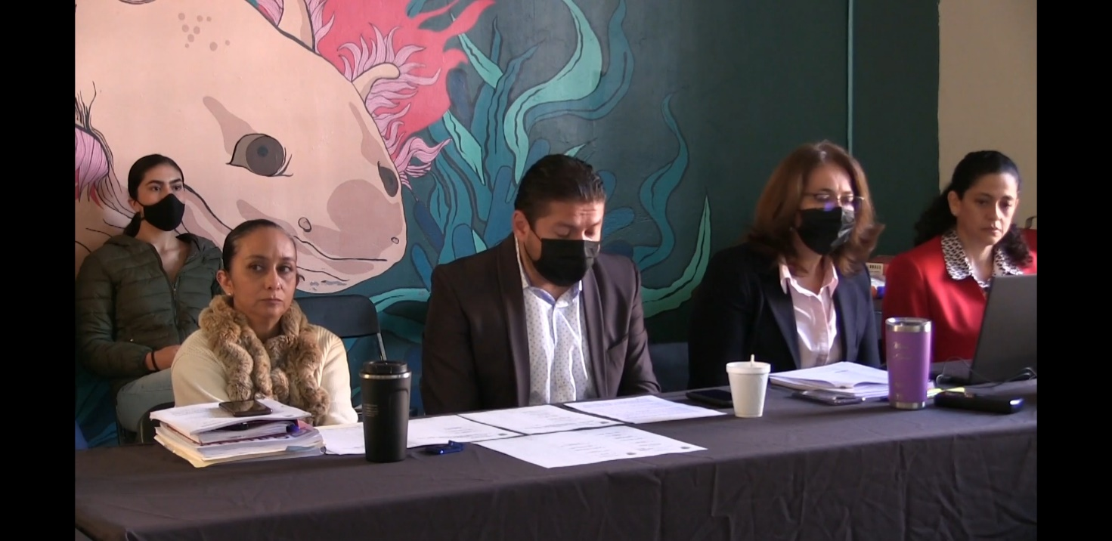
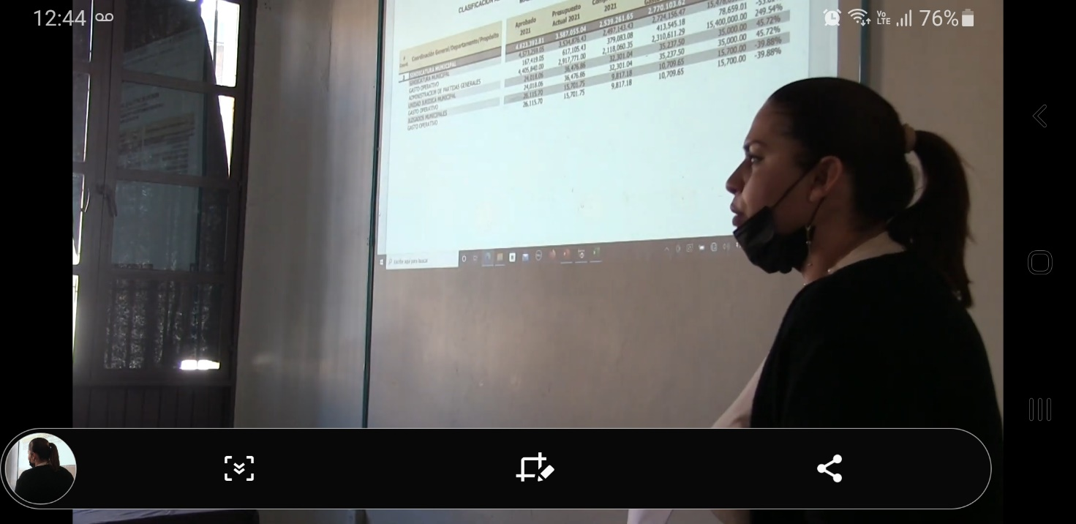

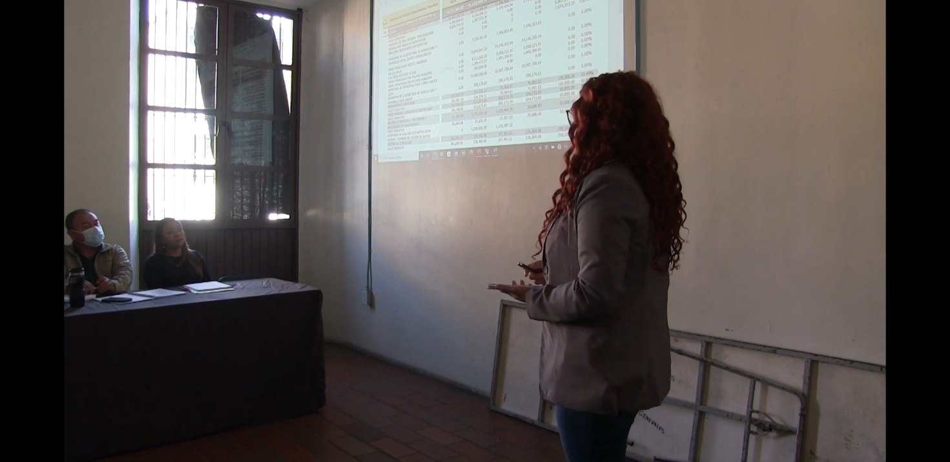

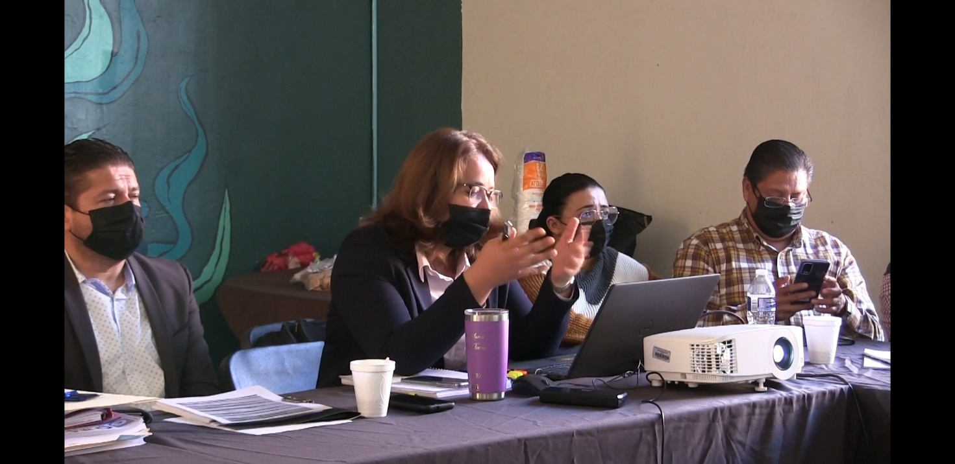

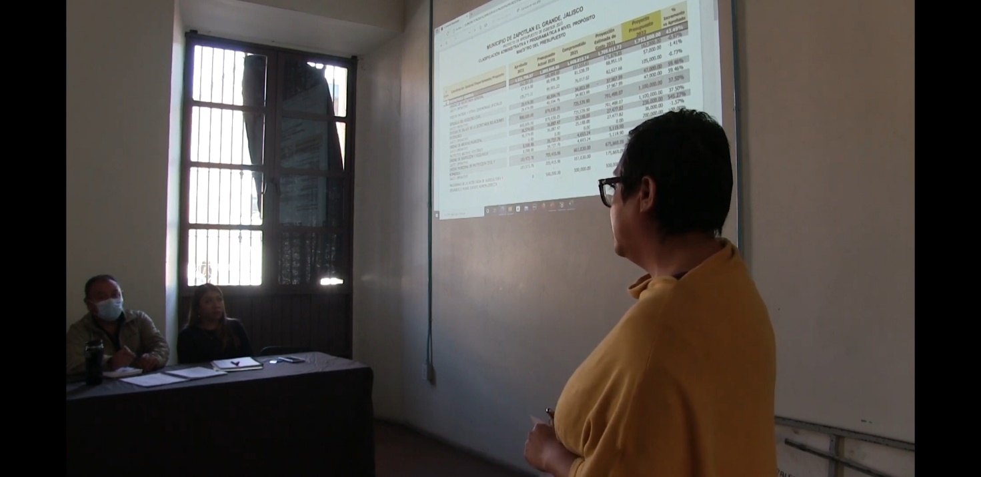

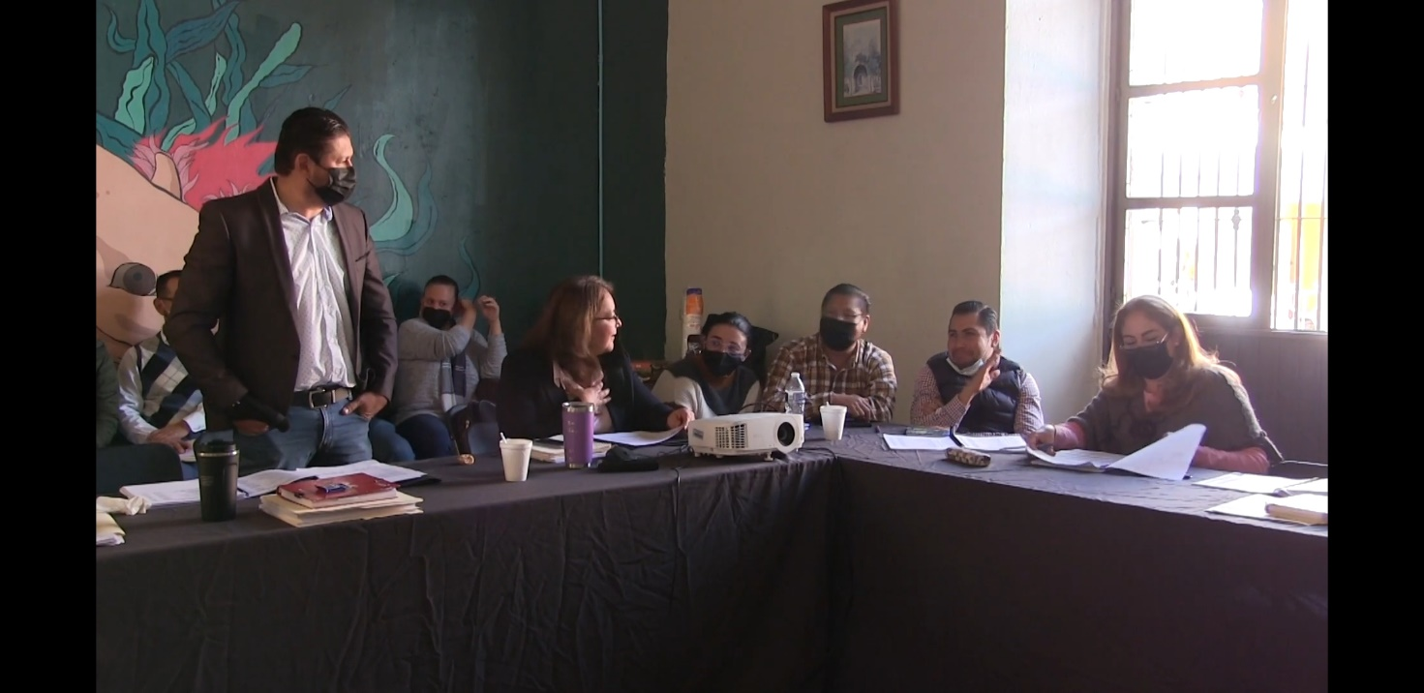

Así se resolvió y firman los integrantes de la Comisión Edilicia Permanente de Hacienda Pública y Patrimonio Municipal. - - - - - - - - - - - - - - - - - - - - - - - - - - - - - - - - - - - Conste.

C. JORGE DE JESÚS JUÁREZ PARRA.
Presidente de la Comisión Edilicia Permanente de Hacienda Pública
y Patrimonio Municipal.

Regidoras vocales de la Comisión Edilicia Permanente de Hacienda Pública
y Patrimonio Municipal.

LIC. LAURA ELENA MARTÍNEZ RUVALCABA.

MTRA. TANIA MAGDALENA BERNARDINO JUÁREZ.

C. MAGALI CASILLAS CONTRERAS.

C. DIANA LAURA ORTEGA PALAFOX.

La presente hoja de firmas forma parte integrante del Acta de la Sesión Ordinaria No. 3-B de la Comisión Edilicia Permanente de Hacienda Pública y Patrimonio Municipal celebrada el día 09 de diciembre de 2021.- - - - - - - - - - - - - - - - - - - - - - - - - CONSTE.-

